Системный блок + клавиатура + мышь
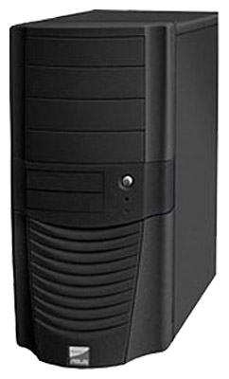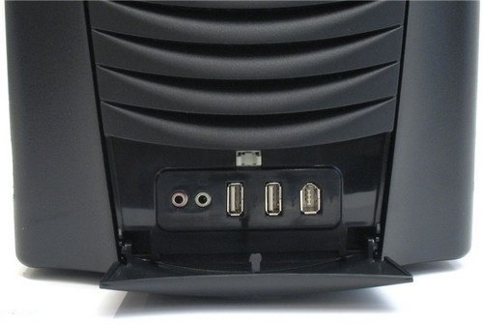
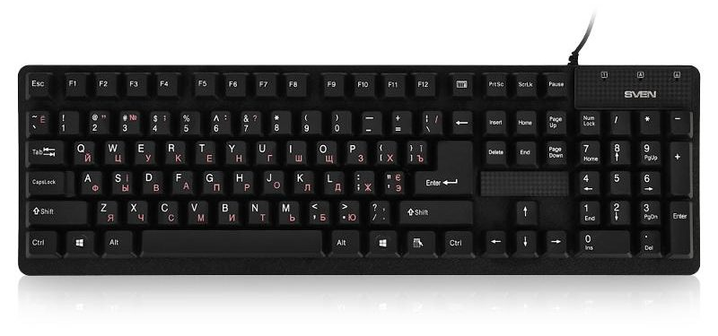
Операционная система
Майкрософт Windows 10 Pro 32-bit
Центральный процессор
Intel Core 2 Duo E6550 @ 2.33GHz
Технология Conroe 65nm
Оперативная память
2,00ГБ 2-канальная DDR2
Системная плата
ASUSTeK Computer INC. P5K SE (LGA775)
Графические устройства
256 МБ NVIDIA GeForce 8600 GTS (ASUStek Computer Inc)
Хранение данных
500GB Seagate ATA Device (SATA)
Оптические накопители
PIONEER DVD-RW DVR-219L ATA Device
Звуковые устройства
Realtek High Definition Audio
Wi-fi адаптер для настольных компьютеров
D-Link Wireless 108G DWA-520 Desktop
Multi-CardReader

